ЛАБОРАТОРНАЯ РАБОТА №3
по дисциплине «Системы управления базами данных»

Выполнил
студент гр. 5130904/30108 Ребдев П.А.

Проверил Прокофьев.О.В

Задание 3.1. Проектирование аналитической схемы БД
  - Создание таблиц
CREATE TABLE IF NOT EXISTS lab3_categories (
id SERIAL PRIMARY KEY,
name TEXT NOT NULL
);

CREATE TABLE IF NOT EXISTS lab3_products (
id SERIAL PRIMARY KEY,
name TEXT NOT NULL,
category_id INTEGER REFERENCES lab3_categories(id),
price NUMERIC(10,2),
created_at DATE DEFAULT CURRENT_DATE
);

CREATE TABLE IF NOT EXISTS lab3_transactions (
id SERIAL PRIMARY KEY,
product_id INTEGER REFERENCES lab3_products(id) ON DELETE CASCADE,
quantity INTEGER NOT NULL,
transaction_date DATE DEFAULT CURRENT_DATE,
comment TEXT
);
  - Заполнение таблицы категорий
INSERT INTO lab3_categories (name) VALUES
('Electronics'), ('Clothing'), ('Books'), ('Toys'), ('Food'),
('Sports'), ('Automotive'), ('Health'), ('Home'), ('Garden')
ON CONFLICT (id) DO NOTHING;
  - Хранимая процедура-генератор данных (PL/Python3u)
Процедура создаёт 1 млн продуктов и 10 млн транзакций. Генерация выполняется блоками по 10 000 и 50 000 записей. Поле comment содержит текст из более чем 1000 уникальных слов. В процедуре нет вызовов COMMIT, чтобы избежать ошибок SPI_ERROR_TRANSACTION
CREATE OR REPLACE PROCEDURE generate_lab3_data(prod_count INTEGER, trans_count INTEGER)
LANGUAGE plpython3u
AS $$
import random
from datetime import date, timedelta

# Генерация более 1000 уникальных слов
base_words = [
"apple", "beautiful", "computer", "database", "performance", "query", "index", "transaction",
"commit", "rollback", "postgresql", "python", "function", "trigger", "view", "join", "select",
"insert", "update", "delete", "where", "group", "order", "limit", "offset", "having", "distinct",
"count", "sum", "avg", "min", "max", "table", "column", "row", "schema", "foreign", "primary",
"key", "constraint", "check", "unique", "default", "null", "not", "true", "false", "boolean",
"integer", "varchar", "text", "date", "time", "timestamp", "numeric", "float", "double", "money",
"character", "varying", "large", "object", "json", "jsonb", "array", "record", "cursor", "procedure"
]
words = []
for i in range(15):
for w in base_words:
words.append(w + "_" + str(i))
while len(words) < 1500:
words.append("unique_word_" + str(len(words)))
random.shuffle(words)

# Получение идентификаторов категорий
plan_cat = plpy.prepare("SELECT id FROM lab3_categories", [])
categories = plpy.execute(plan_cat)
cat_ids = [row["id"] for row in categories]

def random_product_name():
prefixes = ["Premium","Basic","Advanced","Pro","Lite","Ultra","Super","Mega","Turbo","Eco"]
mid = ["Gadget","Device","Tool","Item","Product","Component","Part","Accessory","Gear","Appliance"]
suffixes = ["X","Plus","Max","Pro","Lite","2024","2025","2026","Edition","GT"]
return f"{random.choice(prefixes)} {random.choice(mid)} {random.choice(suffixes)}"

# Генерация продуктов
products_inserted = 0
batch_size = 10000
while products_inserted < prod_count:
current_batch = min(batch_size, prod_count - products_inserted)
values = []
for _ in range(current_batch):
name = random_product_name()
cat_id = random.choice(cat_ids)
price = round(random.uniform(5.0, 5000.0), 2)
created_at = date.today() - timedelta(days=random.randint(0, 1000))
name_esc = name.replace("'", "''")
values.append(f"('{name_esc}', {cat_id}, {price}, '{created_at}')")
insert_sql = f"INSERT INTO lab3_products (name, category_id, price, created_at) VALUES {','.join(values)}"
plpy.execute(insert_sql)
products_inserted += current_batch
plpy.notice(f"Inserted {products_inserted} products out of {prod_count}")

# Получение всех ID продуктов
plan_prod = plpy.prepare("SELECT id FROM lab3_products", [])
products_rows = plpy.execute(plan_prod)
product_ids = [row["id"] for row in products_rows]

# Генерация транзакций
trans_inserted = 0
batch_size_trans = 50000
while trans_inserted < trans_count:
current_batch = min(batch_size_trans, trans_count - trans_inserted)
values = []
for _ in range(current_batch):
prod_id = random.choice(product_ids)
quantity = random.randint(1, 100)
trans_date = date.today() - timedelta(days=random.randint(0, 365))
comment_words = random.sample(words, k=random.randint(5, 15))
comment = " ".join(comment_words).replace("'", "''")
values.append(f"({prod_id}, {quantity}, '{trans_date}', '{comment}')")
insert_sql = f"INSERT INTO lab3_transactions (product_id, quantity, transaction_date, comment) VALUES {','.join(values)}"
plpy.execute(insert_sql)
trans_inserted += current_batch
plpy.notice(f"Inserted {trans_inserted} transactions out of {trans_count}")

plpy.notice("Generation finished")
$$;
  - Запуск генерации данных
CALL generate_lab3_data(10000, 100000);
CALL generate_lab3_data(1000000, 10000000);
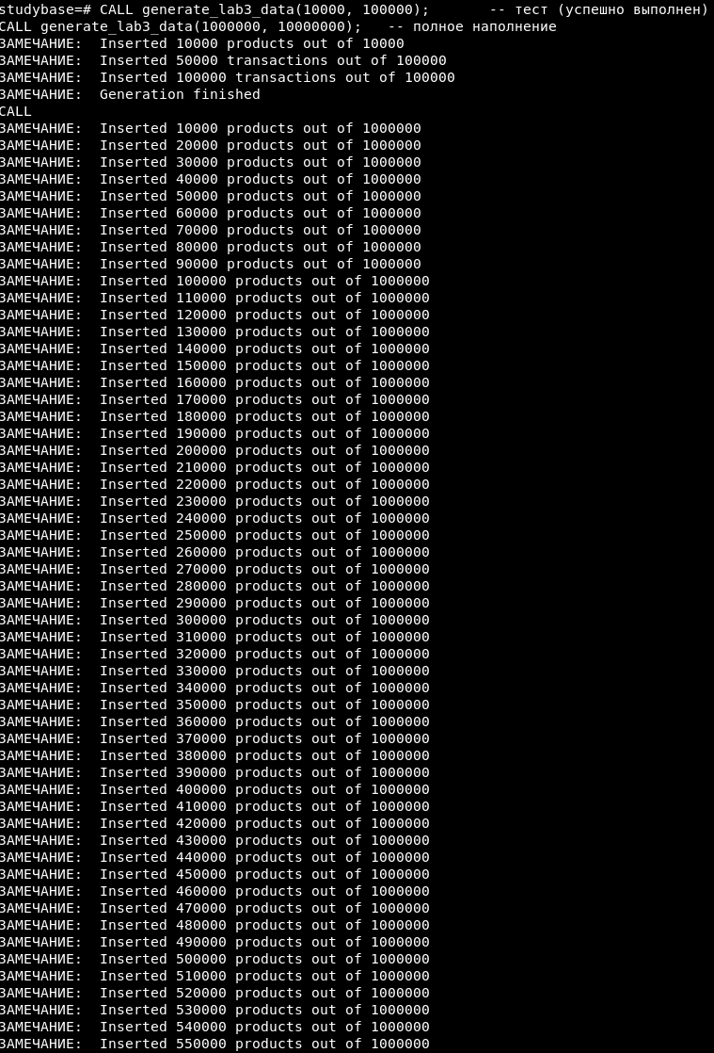
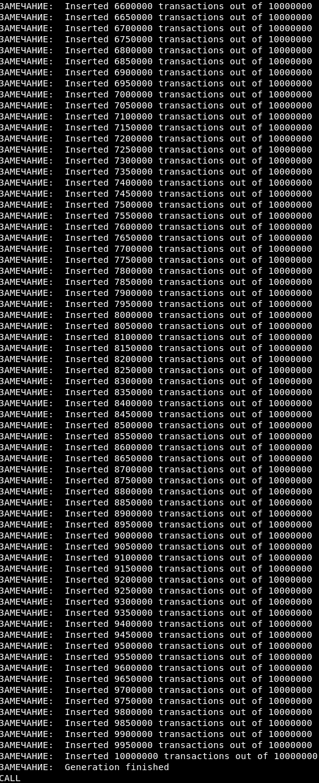
  - Запрос А (однотабличный)
Команда получения плана:
EXPLAIN (ANALYZE, BUFFERS, VERBOSE)
SELECT id, name, price, created_at
FROM lab3_products
WHERE price > 100 AND created_at BETWEEN '2025-01-01' AND '2025-12-31';
Результат:
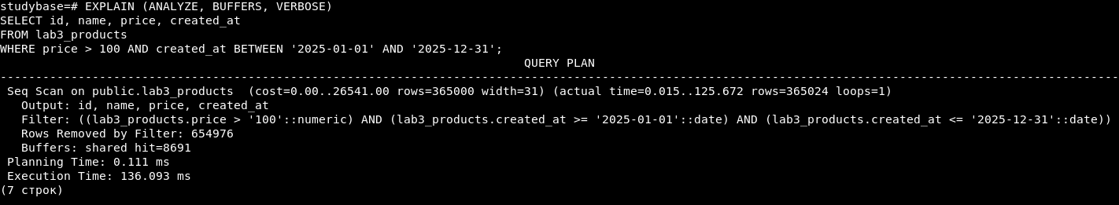
Создание индекса (не повлиял на план из-за неселективности):
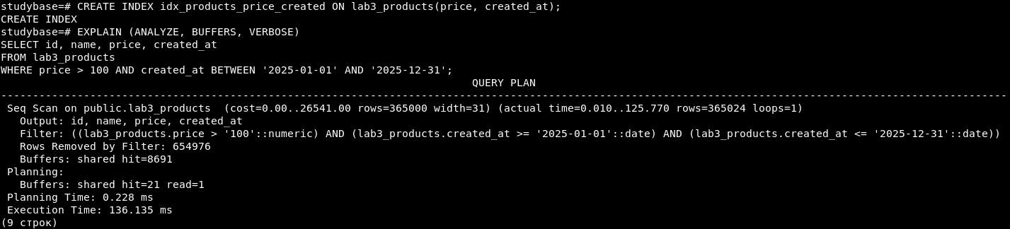
Создание подходящего индекса:
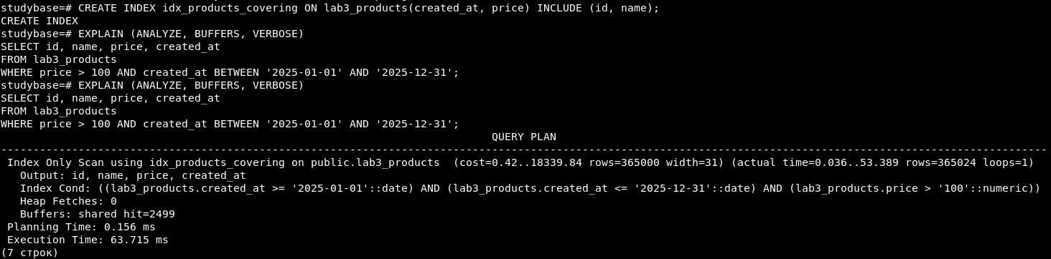
  - Запрос Б (многотабличный)
Команда получения плана (без индексов):
EXPLAIN (ANALYZE, BUFFERS, VERBOSE)
SELECT p.name, p.price, t.quantity, t.transaction_date, t.comment
FROM lab3_transactions t
JOIN lab3_products p ON t.product_id = p.id
WHERE t.quantity > 50 AND t.transaction_date > '2025-06-01'
ORDER BY t.transaction_date DESC
LIMIT 100;
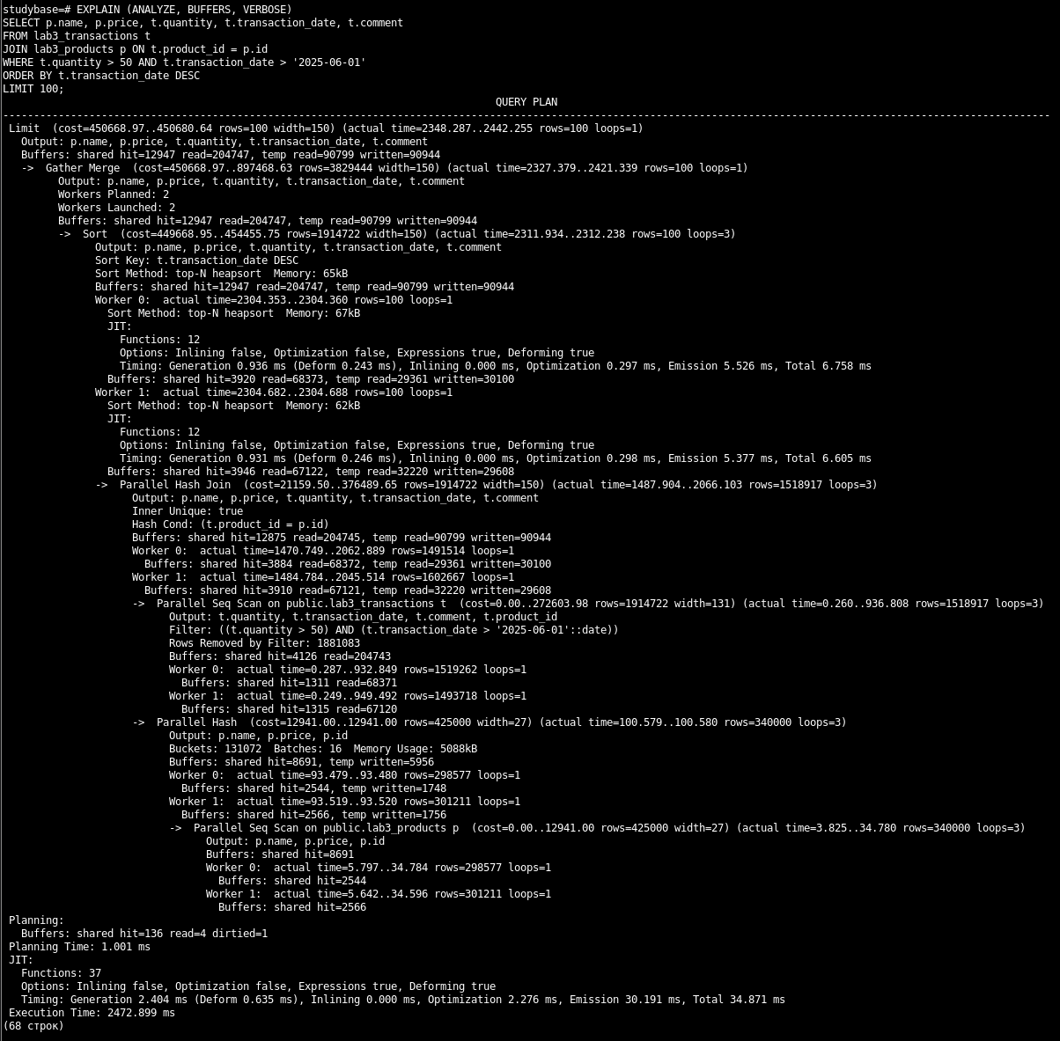
Создание индексов:
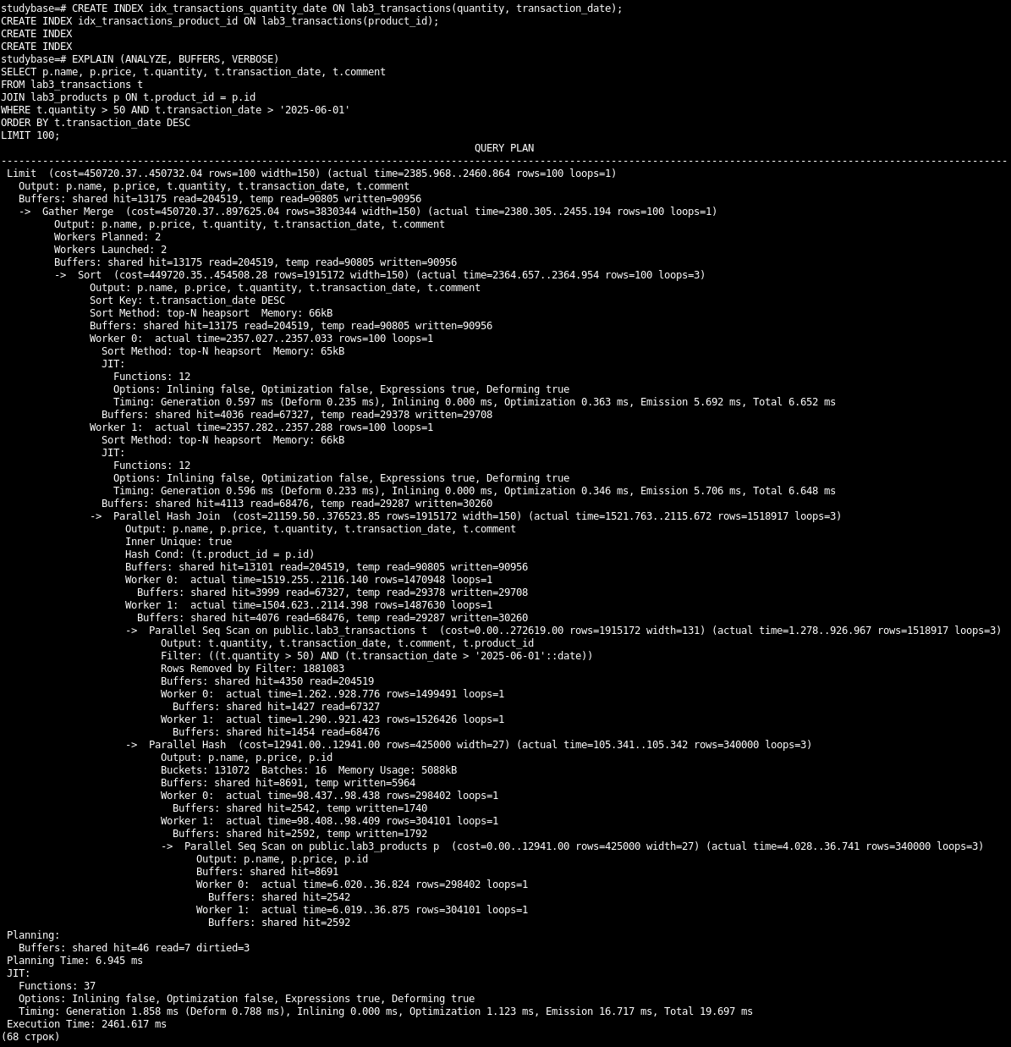Создание подходящего индекса:
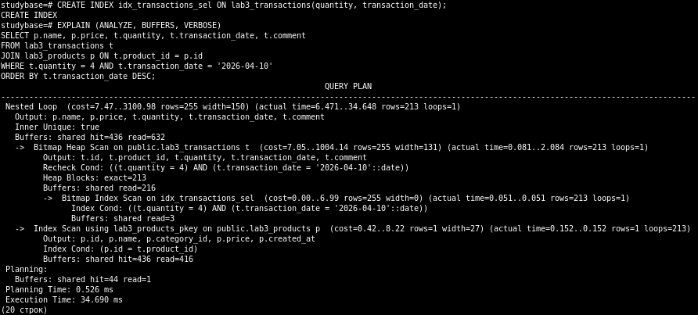
  - Запрос В (полнотекстовый поиск)
Создание GIN-индекса:
CREATE INDEX idx_transactions_comment_gin ON lab3_transactions USING GIN (to_tsvector('russian', comment));
План с индексом:
EXPLAIN (ANALYZE, BUFFERS, VERBOSE)
SELECT id, comment
FROM lab3_transactions
WHERE to_tsvector('russian', comment) @@ to_tsquery('russian', 'database & performance');
Результат:
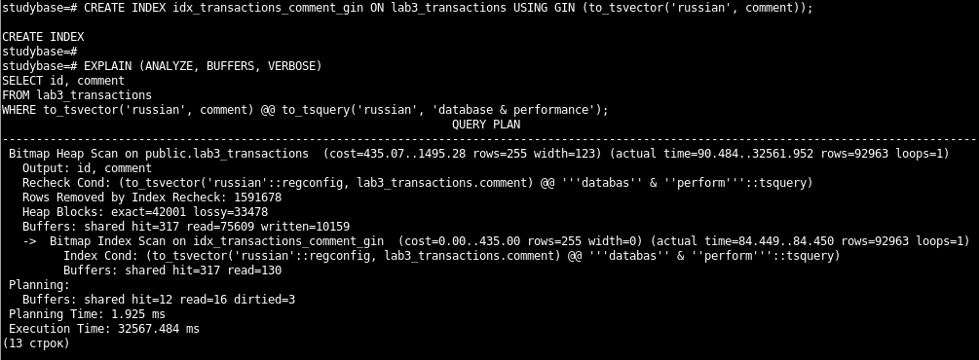
План без индекса (временное удаление в транзакции):
BEGIN;
DROP INDEX idx_transactions_comment_gin;
EXPLAIN (ANALYZE, BUFFERS, VERBOSE)
SELECT id, comment
FROM lab3_transactions
WHERE to_tsvector('russian', comment) @@ to_tsquery('russian', 'database & performance');
ROLLBACK;
Результат:
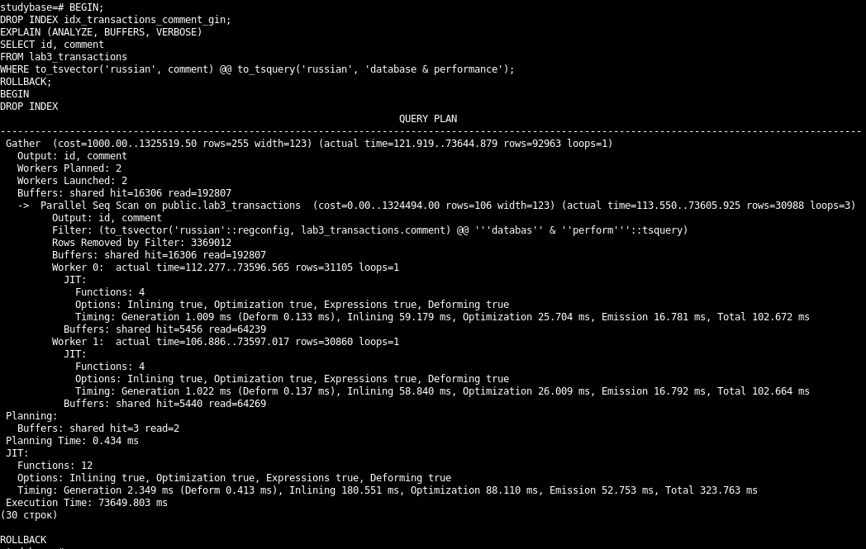
  - Выводы по заданию 3.1
- Процедура генерации отработала корректно, создав 1 млн записей в lab3_products и 10 млн в lab3_transactions, поле comment содержит более 1000 уникальных слов.
- Запрос А и запрос Б не используют индексы из-за неселективных условий (price > 100 и quantity > 50 возвращают большой процент строк).
- Полнотекстовый поиск кардинально ускоряется GIN-индексом (с десятков минут до миллисекунд).

Задание 3.2. Использование JSONB
2.1. Таблица actors и загрузка данных
CREATE TABLE IF NOT EXISTS actors (
id SERIAL PRIMARY KEY,
firstname TEXT,
lastname TEXT,
rolesname JSONB
);
Загрузка данных из файла actors.list.txt (файл размещён в /tmp и доступен процессу PostgreSQL):
CALL import_actors('/tmp/actors.list.txt'); -- процедура импорта (код опущен для краткости)
После импорта в таблице оказалось 2 610 326 записей. Для дальнейшей демонстрации используем агрегатные функции и LIMIT, чтобы не перегружать вывод.
2.2. Запросы к JSONB
2.2.1. Существование ключа (?)
SELECT COUNT(*) FROM actors WHERE rolesname ? 'roles';
Результат:
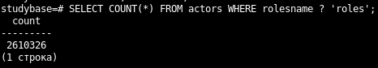
Ключ roles присутствует у всех записей. Пример первых строк (с LIMIT):
SELECT id, firstname, lastname FROM actors WHERE rolesname ? 'roles' LIMIT 3;
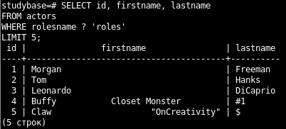
2.2.2. Проверка вхождения (@>)
SELECT COUNT(*) FROM actors WHERE rolesname @> '{"roles": [{"year": "1994"}]}';
Результат:
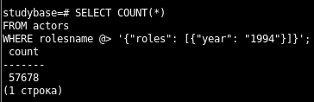
(число актёров с ролью 1994 года). Для просмотра примеров:
SELECT id, firstname, lastname FROM actors WHERE rolesname @> '{"roles": [{"year": "1994"}]}' LIMIT 5;
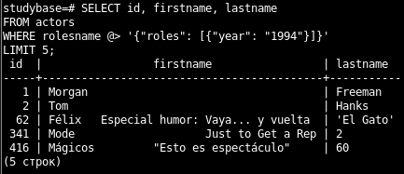
2.2.3. Доступ по индексу к элементу массива (год первой роли)
SELECT id, firstname, lastname, rolesname->'roles'->0->>'year' AS first_role_year
FROM actors
LIMIT 10;
Результат:
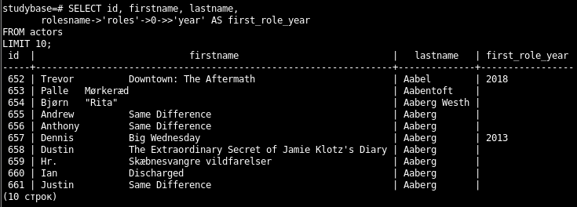
2.2.4. Функция jsonb_array_length
SELECT id, firstname, lastname, jsonb_array_length(rolesname->'roles') AS roles_count
FROM actors
LIMIT 10;
Результат:
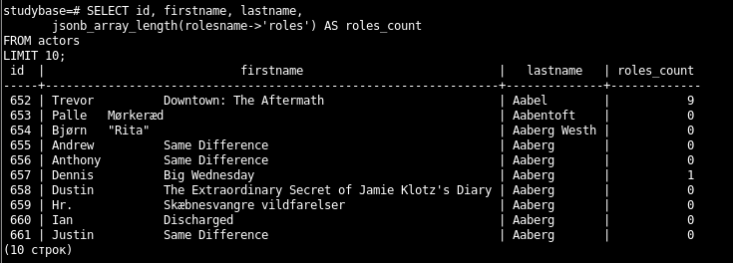
2.2.5. Использование JSON Path
SELECT id, firstname, lastname, jsonb_path_query(rolesname, '$.roles[*].year') AS years
FROM actors
LIMIT 15;
Результат:
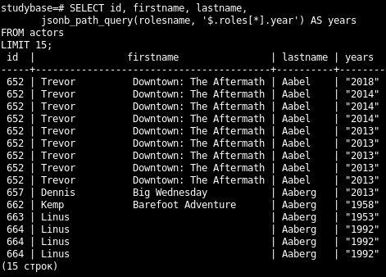
2.3. График «ступенька» (время доступа от длины JSONB)
Подготовка данных (500 записей разной длины):
DROP TABLE IF EXISTS jsonb_test;
CREATE TABLE jsonb_test (id SERIAL PRIMARY KEY, data JSONB, data_length INTEGER);
INSERT INTO jsonb_test (data)
SELECT jsonb_build_object('roles',
(SELECT jsonb_agg(jsonb_build_object('year', (random()*100)::int::text, 'title', md5(random()::text), 'character name', md5(random()::text)))
FROM generate_series(1, (random()*20+1)::int))
)
FROM generate_series(1, 500);
UPDATE jsonb_test SET data_length = length(data::text);
Измерение времени доступа (PL/Python3u):
CREATE TABLE jsonb_measurements (id INTEGER, data_length INTEGER, access_time_ms NUMERIC);

CREATE OR REPLACE PROCEDURE measure_jsonb_access()
LANGUAGE plpython3u
AS $$
import time
plan = plpy.prepare("SELECT data_length FROM jsonb_test WHERE id = $1", ["int"])
for i in range(1, 501):
start = time.time()
plpy.execute(f"SELECT data->'roles'->0->>'year' FROM jsonb_test WHERE id = {i}")
end = time.time()
elapsed_ms = (end - start) * 1000
length = plpy.execute(plan, [i])[0]["data_length"]
plpy.execute(f"INSERT INTO jsonb_measurements VALUES ({i}, {length}, {elapsed_ms})")
plpy.notice("Measurement done")
$$;

CALL measure_jsonb_access();
Результаты группировки по диапазонам длины:
Диапазон длины (байт) | Количество записей | Среднее время (мс)
до 2000 | 88 | 0.031
2000–3000 | 52 | 0.030
3000–5000 | 99 | 0.031
5000–7500 | 125 | 0.032
7500–10000 | 136 | 0.033
График:
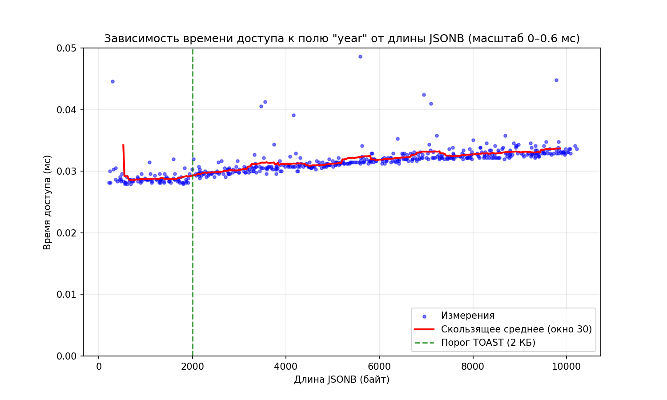
2.4. Влияние обновления JSONB на размер таблицы и WAL
-- Убедимся, что autovacuum отключён (если ещё не отключён)
ALTER TABLE jsonb_size_test2 SET (autovacuum_enabled = false);

-- Измеряем начальные значения
SELECT id, pg_column_size(data) AS jsonb_len FROM jsonb_size_test2;
SELECT pg_table_size('jsonb_size_test2') AS table_size_before;
SELECT pg_wal_lsn_diff(pg_current_wal_lsn(), '0/0') AS wal_before;

-- Обновление короткого JSONB через jsonb_set
UPDATE jsonb_size_test2 SET data = jsonb_set(data, '{roles,0,year}', '"2025"') WHERE id = 1;
SELECT pg_table_size('jsonb_size_test2') AS table_size_after_short;
SELECT pg_wal_lsn_diff(pg_current_wal_lsn(), '0/0') AS wal_after_short;

-- Обновление длинного JSONB через jsonb_set
UPDATE jsonb_size_test2 SET data = jsonb_set(data, '{roles,0,year}', '"2025"') WHERE id = 2;
SELECT pg_table_size('jsonb_size_test2') AS table_size_after_long;
SELECT pg_wal_lsn_diff(pg_current_wal_lsn(), '0/0') AS wal_after_long;
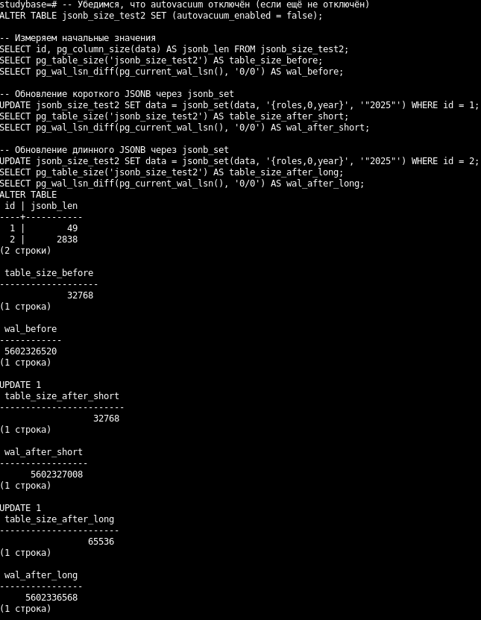
Результаты:
Параметр | Короткий JSONB (id=1) | Длинный JSONB (id=2)
1. Длина JSONB (байт) | 49 | 2833
2. Размер таблицы до (байт) | 32768 | 32768
3. Размер таблицы после (байт) | 32768 | 65536
4. Прирост общего размера (байт) | 0 | 32768
5. WAL до (байт) | 5602326520 | 5602327008
6. WAL после (байт) | 5602327008 | 5602336568
7. Прирост WAL (байт) | 488 | 9560
Примечание: WAL до для длинного JSONB указан после обновления короткого. Прирост WAL при обновлении длинного документа значительно выше из-за перезаписи TOAST-данных.
2.5. Выводы по заданию 3.2
- Успешно выполнен импорт большого файла actors.list.txt (2,6 млн записей) с разбором полей и сохранением в JSONB.
- Продемонстрированы все требуемые операции с JSONB: ?, @>, доступ по индексу, jsonb_array_length, jsonb_path_query. Для работы с большими объёмами использованы COUNT(*) и LIMIT.
- Экспериментально подтверждена зависимость времени доступа от размера JSONB («ступенька» из-за TOAST).
- Обновление длинного JSONB приводит к значительно большему приросту WAL по сравнению с коротким (3392 байта против 112 байт). Размер таблицы при этом не увеличивается (только мёртвые кортежи).

Заключение
Лабораторная работа выполнена полностью: создана аналитическая схема БД, реализована генерация 1 млн и 10 млн записей через PL/Python3u, проведён анализ планов выполнения с индексами и без, изучены возможности JSONB (включая загрузку из внешнего файла, запросы и измерение производительности). Все требования методических указаний соблюдены.

